**Studiu tehnico-economic**

**privind metodicile de optimizare a distribuției de energie termică în sectorul rezidențial și oficii.**

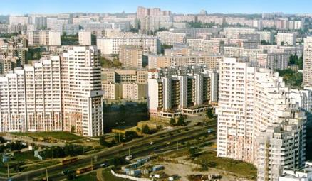

Autor: Sergiu Ungureanu

Chișinău 2018

**Cuprins**

**Aspecte gemerale**   **3**

**Măsuri și analiza situației de context 5**

**Propuneri de optimizare, sistemul serie paralel (SSP) 10**

**Alte avantaje 20**

**Domenii de aplicare și beneficiari 20**

**Dezavantaje și posibile probleme 21**

**Problemele actuale de sistem și soluții implementate 27**

**Elemente legislative și de standardizare** **31**

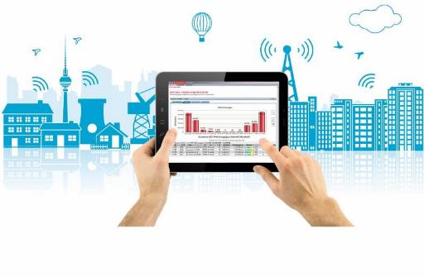

**Aspecte generale**

Începînd cu anii 1990 sectorul termoenergetic al Republicii Moldova a început să treacă prin schimbări serioase de ordin economic și tehnologic.

Au dispărut o mare parte din întreprinderile industriale care administrau și aveau la întreținere centrale termice care alimentau numeroase localități din Moldova. Astfel în multe centre raionale și așezări de tip orășenesc din toată republica centralele termice care alimentau sectoarele locative au ajuns în gestiunea autorităților publice locale sau în mîini private.

Din punct de vedere tehnic centralele termice au degradat și necesitau investiții serioase în reparația și reabilitarea acestora.

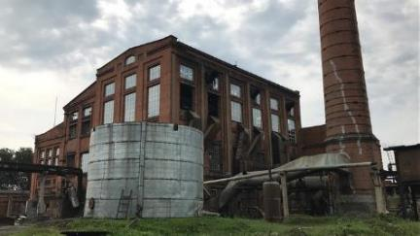

Figura 1 Imaginea unei CT vechi distruse

Necesitau reparație și sistemele de distribuție a energiei termice (conductele și magistrale), din aceste 2 cauze dar și din cauza neachitărilor masive din partea populației și agenților economici calitatea energiei termice a scăzut în permanență.

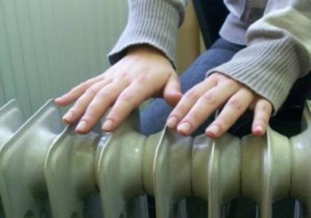

Figura 2 radiator electric cu ulei pentru încălzire de locuințe

Astfel, în mare parte, lipsa de bani pentru reparația acestora, dar și din cauza lipsei de experiență, și a unui management defectuos, marea majoritate a acestor centrale au degradat și au fost închise.

Sectorul termoenergetic, moştenit de la sistemul administrativ de comandă, se caracteriza printr-un grad înalt de centralizare, dar se baza în mare parte pe Centrale Termice. Centrale Electrice cu Termoficare există numai în municipiile Chişinău şi Bălţi. Din această cauză, în mare măsură şi, deasemenea, din cauza construcţiei neraţionale, a utilajului neefectiv şi a managementului prost sistemele centralizate din toate localităţile, cu excepţia mun. Chişinău şi Bălţi şi a câtorva din centrele raionale, în anii 1998...2001 au încetat să funcţioneze.

<http://energyeficiency.clima.md/public/files/publication/Raport_privind_politicile_nationale_energetice.pdf>

Transportul energiei termice spre consumatorii din mun. Chişinău este realizat de S.A. „Termocom” prin conducte magistrale (224,0 km), conducte ale reţelei intercartiere pentru încălzire (265,0 km) şi de alimentare cu apă caldă (214,0 km) şi 491 puncte termice centrale. În mun. Bălţi întreprinderea CET-Nord, operatorul centralei cu termoficare locale, realizează atît producerea, cît şi distribuţia de energie termică. Distribuţia energiei termice se face prin reţeaua cu lungimea de 195,2 km şi 67 puncte termice de distribuţie. Pierderile la transportul şi distribuţia energiei (electrice şi termice) au fost excesive în trecut şi continuă să fie considerabile, afectînd în mod negativ eficienţa sectorului energetic. Pierderile în reţelele electrice de distribuţie s-au diminuat de la 32,5 % în anul 2000 pînă la 19,4 % în 2005, iar în anul 2006 acestea au atins nivelul de 15,2 %. Conform datelor S.A. „Termoelectrica”, pierderile energiei termice constituie anual 19,0 – 21,0 %.

Sectorul termoenergetic al mun. Chișinău a fost consolidat în anul 2015 prin fuzionarea a trei entități existente – S.A.” Termocom”, S.A.”CET-2” și S.A.”CET-1”, soluționînd astfel deficiențele instituționale ale sistemului.

Pentru îmbunătățirea situației din sector au fost întreprinse măsuri de eficientizare energetică la nivel de surse de energie (modernizarea capacităților de generare) cît și la nivel de reparația și izolarea conductelor termice, în special SA Termoelectrica.

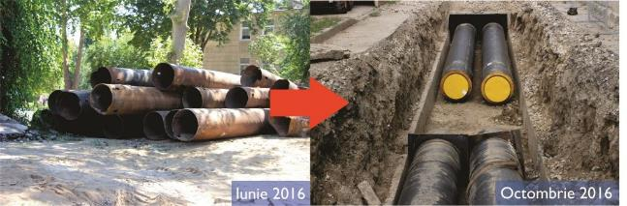

Figura 3 Reparațiile executate de furnizorul de căldură

Sursa <https://www.termoelectrica.md/ro_RO/dezvoltare/imbunatatirea-eficientei-sacet/>

Consumul de energie termică pe parcursul ultimilor ani

<http://www.statistica.md/category.php?l=ro&idc=128&>

|  |  |  |  |  |  |  |  |
| --- | --- | --- | --- | --- | --- | --- | --- |
| **Anul** | **2010** | **2011** | **2012** | **2013** | **2014** | **2015** | **2016** |
| **Consumul final** | **98 013** | **100 409** | **98 652** | **100 127** | **100 810** | **103 142** | **107 790** |
| *Конечное потребление  Final consumption* |  |  |  |  |  |  |  |
| **Industrie /** *Industry Промышленность* **/** | **9 642** | **9 955** | **10 169** | **10 692** | **9 697** | **9 043** | **8 598** |
| **Transport /** *Транспорт* **/** *Transport* | **25 100** | **26 822** | **23 894** | **24 899** | **25 876** | **28 133** | **29 991** |
| **Alte domenii de activitate** | **62 001** | **62 417** | **62 726** | **62 727** | **63 136** | **64 055** | **67 352** |
| Sectorul rezidenţial (populaţie) | 47 848 | 48 903 | 49 632 | 49 127 | 50 058 | 50 114 | 52 724 |
| Comerţ şi servicii publice | 11 180 | 10 609 | 10 573 | 10 900 | 10 355 | 10 952 | 11 250 |
| Agricultura/Silvicultura | 2 973 | 2 905 | 2 521 | 2 700 | 2 723 | 2 989 | 3 378 |

**Măsuri și analiza situației de context.**

Încălzirea centralizată este metoda dominantă de încălzire a spațiilor rezidențiale (apartamente, case) în Chișinău. Circa 500 000 de persoane beneficiază de încălzirea centralizată oferită de societatea pe acțiuni Termoelectrica prin Sistemul de Alimentare Centralizată cu Energie Termică (SACET). Cu toate acestea, o perioadă îndelungată de timp investițiile în SACET au fost considerabil mai mici decît era necesar și la momentul actual o mare parte a infrastructurii trebuie schimbată sau renovată pentru a diminua costurile de furnizare a energiei termice.

Parametrii tehnici și economici pentru anul 2016 ai SA Termoelectrica

<https://www.termoelectrica.md/ro_RO/despre/indicatori-tehnico-economici/>

|  |  |  |  |  |
| --- | --- | --- | --- | --- |
| **№** | **Indicatorul** | **Unitate măsură** | **Anual** | |
| **Sursa 1** | **Sursa 2** |
| **1.** | Puterea instalată a generatoarelor electrice | MW | 240 | 66 |
| **2.** | Puterea disponibilă a generatoarelor electrice | MW | 129 | 34 |
| **3.** | Puterea termică instalată | Gcal/h | 1200 | 239 |
| **4.** | Puterea termică disponibilă | Gcal/h | 421 | 121 |
| **5.** | Sarcina electrică maximă | MW | 214 | 27 |
| **6.** | Sarcina termică maximă | Gcal/h | 318 | 74 |
| **7.** | Cantitatea de energie electrică produsă | mil. kWh | 708,334 | 43,923 |
| **8.** | Cantitatea de energie electrică livrată | mil. kWh | 607,601 | 36,387 |
| **9.** | Cantitatea de energie termică livrată la colectoare | Gcal | 1137625 | 132765 |
| **10.** | Randamentul centralei electrice la producerea energiei | % | 77,14 | 84,96 |
| **11.** | Combustibil utilizat la producerea energiei (convențional) | mii tcc | 323,488 | 28,677 |
| **12.** | Cantitatea de dioxid de carbon eliminată în atmosferă | mii tone | 524 | 46 |

Procesul de deconectare de la sistemul centralizat de alimentare cu căldură a continuat în orașele Chișinău și Bălți. Aceasta a avut o amploare deosebită și se manifesta prin 3 aspecte:

1. Deconectarea propriu-zisă a unuia sau a mai multor apartamente unui bloc alimentat de la sistemul centralizat (aceasta a provocat nemulțumiri odată cu metodica de calcul al energiei ce urmează a fi plătită de către locuința deconectată)
2. Deconectarea unui bloc întreg de la rețeaua de alimentare cu energie termică centralizată.
3. Construcția blocurilor și masivelor de locuit noi proiectate din start cu sursă autonomă de producere a energiei termice în zonele de deservire ale rețelei termice centralizate.

Din punct de vedere legislativ și instituțional au început să fie luate măsuri care ar opri acest fenomen, astfel s-au schmbat metodicile de obținere a permisului pentru deconectarea de la rețeaua centralizată (SACET), au apărut legi care sprijină dezvoltarea sectorului termoenergetic: legea cu privire la energia termică şi promovarea cogenerării (din LEGE Nr. 92 din 29.05.2014 ) <http://lex.justice.md/viewdoc.php?action=view&view=doc&id=353698&lang=1>

De asemenea și o serie întreagă de studii demonstrează că producerea centralizată a energiei termice este mai eficientă din punct de vedere tehnic și economic.

<https://www.diva-portal.org/smash/get/diva2:926925/FULLTEXT01.pdf>

<https://www.ovoenergy.com/guides/energy-guides/ultimate-guide-to-being-efficient-with-heating-and-hot-water.html>

Drept motive principale de deconectare de la sistemul centralizat pentru proprietarii de apartamente din blocurile multi-etajate sunt:

1. Distribuția neuniformă a căldurii pe etaje, de obicei etajele superioare sunt supraîncălzite (fiind primele prin care circulă agentul termic) iar etajele de jos ale blocurilor sunt foarte slab încălzite
2. Imposibilitatea reglării fluxului de agent termic și respectiv de căldură pentru fiecare consumator, unii dorind căldură mai multă iar alții doresc să facă economii, această posibilitate actualmente nu există pentru blocurile cu distribuție verticală.
3. Necunoașterea exactă a cantității de căldură consumată și slaba încredere în metodicile actuale existente care fac referire doar la suprafața locuinței. (metodicile uneori sunt diferite de la bloc la bloc)

Alte cauze care duc la deconectări și conflicte

1. Lipsa unui contract direct cu furnizorul de energie termică care ar prevedea toate relațiile între consumator și furnizor.

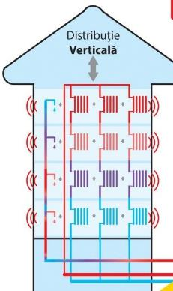 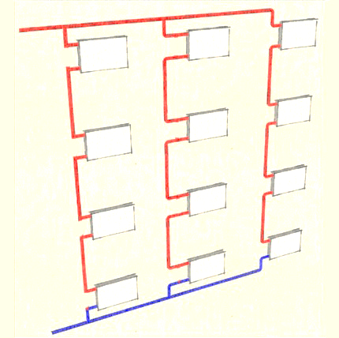

**Figura 4** Distribuția pe verticală, sursa <https://www.termoelectrica.md/ro_RO/dezvoltare/pti-distributia-pe-orizontala/>

În ultimii cîțiva ani (2014-2017) au început să fie implementate proiecte de eficientizare energetică în special prin instalarea de **Puncte termice individuale** (PTI) pentru blocuri și implementarea sistemului de distribuție orizontală pentru clădiri în scopul îmbunătățirii calității livrării agentului termic.

<https://www.termoelectrica.md/ro_RO/dezvoltare/pti-distributia-pe-orizontala/>

Pentru construcțiile noi (blocuri de locuit și oficii) în cea mai mare parte deja au sistemul de distribuție al agentului termic pe orizontală.

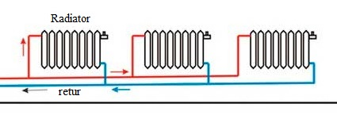Figura 5 Distribuția pe orizontală.

Pentru blocurile vechi sistemul de distribuție al energiei termice este pe verticală și la acestea se instalează doar Punctul termic Individual pentru a separa contururile și a regla temperatuta agentului termic din interiorul casei (reglarea calitativ-cantitativă).

Astfel putem distinge 2 măsuri separate de modernizare și îmbunătățire a calității distribuției agntului termic:

1. Instalarea de PTI (punct termic individual) pentru blocurile noi și cele vechi
2. Trecerea la sistem de distribuție pe orizontală. Pentru blocurile noi aceasta se implementează încă la faza de proiect, pentru blocurile vechi sunt necesare lucrări specializate.

Punctul Termic Individual (PTI) - un ansamblu de echipamente moderne care permit transferul energiei termice din sistemul centralizat de termoficare (SACET) în sistemul intern al clădirii. Datorită acestora, apa caldă este preparată direct la subsolul blocului, iar energia termică este livrată uniform, la temperatura dorită.

Acesta se instalează în interiorul blocului, de obicei în subsol și este dotat cu schimbătoare de căldură care fac transferul de energie termică între circuitul extern de la sursă către circuitul intern al clădirii.

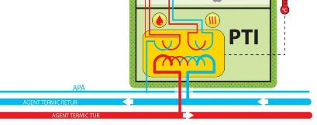

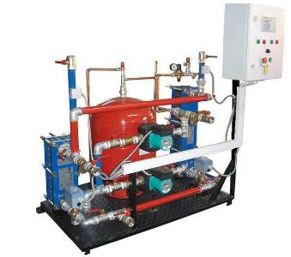

**Figura 6** Punct termic individual, (schemă și vedere foto)

De la PTI pleacă deja sistemul de distribuție intern care se poate ramifica pe verticale (tur+retur) și pe aprovizionarea cu apă caldă.

Trecerea la sistemul de distribuție orizontală pentru casele vechi presupune o serie de lucrări precum:

1. Demontarea verticalelor existente care trec prin apartamente de sus pînă jos, pe întreaga înălțime a clădirii.
2. Montarea noilor verticale de distribuție (tut+retur) pentru fiecare scară separat
3. Trasarea conductelor de la verticală prin apartament pînă la fiecare calorifer (radiator)
4. Montarea contoarelor termice pentru fiecare apartament și a vanelor de închidere deschidere pentru fiecare.
5. Conectarea fiecărui radiator și la dorință schimbara acetuia sau montarea vanelor de reglare la fiecare.

Toate aceste lucrări au loc în urma realizării unui proiect tehnic și necesită cheltuieli care vor fi suportate de către consumator, furnizor sau cu partajarea acestora.

**Astfel doar pentru trecerea la sistem orizontal chltuielile se ridică la peste 1100 euro per apartament.**

<https://www.termoelectrica.md/wp-content/uploads/2016/12/EXEMPLE-DE-BUNE-PRACTICI-v1.22.pdf>

Avantajele obținute în urma trecerii la distribuție orizontală sunt:

1. Posibilitatea de a regla fluxul de căldură
2. Posibilitatea de a cunoaște exact cîtă energie termică a consumat apartamentul respectiv, contorizare.
3. Creșterea calității distribuției energiei termice (cu evitarea supraîncălzirii unor etaje și încălzirii insuficiente a altor etaje)

Peste 80% din apartamentele locuite din Chișinău au sistem de distribuție vechi de tip serie care nu oferă aceste avantaje legate de reglare și contorizare a căldurii.

Trecerea la noul sistem de distribuție implică o serie de dificultăți precum:

* cele legate de reparațiile și necesitatea unor modificări în interiorul locuințelor ce urmează a fi reconectate,
* cheltuielile legate de trasarea noilor verticale de distribuție și trasarea noilor conducte prin fiecare apartament,
* Dificultăți tehnice legate de amplasarea și izolarea noilor conducte termice în fiecare scară, deoarece de multe ori acele locuri comune sunt ocupate de panourile electrice iar conductele cu apă prezintă anumite riscuri în apropiere de panouri și cabluri de putere.

Ce se dorește de fapt:

Furnizorul – dorește să aibă un sistem cît mai sigur și PTI-urile pentru fiecare bloc reprezintă o soluție tehnică și economică foarte bună

Consumatorul – dorește comoditatea și calitatea serviciului, posibilitatea de reglare, contorizarea individuală corectă.

**Propuneri de optimizare, sistemul serie paralel (SSP)**

Avînd în vedere că marea majoritate a blocurilor de locuit și apartamentelor din acestea sunt conectate în serie, deci agentul termic (apa) este distribuită pe interiorul blocului de la conducta principală pe cîteva verticale care alimentează de sus în jos (mai rare cazuri, și de jos în sus) se propune o soluție tehnică care presupune niște eforturi minime atît din punct de vedere financiar cît și incomodități legate de construcții și noi trasări de țevi.

Sistemul serie – paralel (SSP)

Această propunere constă în următoarele acțiuni:

1. Pentru casele de tip vechi (majoritare în Chișinău și alte orașe) se păstrează același ssitem de distribuție vretical – Serie doar că se fac unele optimizări.
2. La fiecare verticală de alimentare (стояк ) se conectează un contor de apă cu transmitere digitală de date. (Figura 3)
3. Pentru fiecare apartament și la fiecare verticală a acestuia se conectează cîte un traductor termic (termocuplu, sau termometru) de asemenea digital cu posibilitate de transmisie electronică (sau poate fi și prin fir) (Figura 4)
4. Un traductor termic (termocuplu) va fi montat la ieșirea din ultimul apartament (în subsol sau la etajul tehnic) pentru a lua tempratura de retur (Figura 6)
5. Fiecare verticală va fi dotată (se va monta) cu o conductă de ocolire (by-pass) (Figura 5)

Astfel vom obține un sistem format din traductoare termice (termometre) electronice și contoare de apă la fiecare retur de pe verticală toate aceste echipamente fiind electronice cu posibilitate de digitalizare, arhivare, transmitere de date.

Spre exemplu pentru o casă cu 5 etaje și 100 apartamente (20 apartamente per etaj) avînd 50 de verticale va fi nevoie de 50 de contoare de apă la baza fiecărei verticale va fi nevoie de asemenea de 300 de termotraductoare (50 verticale * (5+1) 5 ataje +1 la ieșire).

Fiecare traductor termic va fi conectat la partea de sus (sub tavan) la intrarea în apartament a fiecărei verticale.

În figura de mai jos avem: T1, T2, T3, T4 traductoarele (termometre) care preiau temperaturile agentului termic (Instalate sub tavan sau în subsol la ieșirea din ultimul apartament). CV1 Contorul de apă (volumetric) pentru verticala 1.



Figura 7 Schema de funcționare a unei verticale (стояк) termice

În figura de mai sus avem o verticală despărțită de 3 etaje (alimentează 3 etaje ) care formează 3 celule de consum de energie termică.

O celulă de consum de căldură schematic se formează la intersecția coloanei (verticalei) de distribuție cu etajul respectiv.

O celulă de consum are de obicei conectat un radiator. Pentru o clădire cu *n* etaje și *m* vericale se vor forma ***n*m*** celule de consum ceea ce este egal cu numărul de odăi + bucătării ale acelei clădiri.

Teoretic celula poate fi considerată ca un element al unei matrici cu **n** rînduri și **m** coloane iar valoarea acesteia este consumul de energie per celulă **Qij=**consumul de energie pe celula ij adică de la etajul **i** coloana **j**.

Un apartament poate avea una sau mai multe celule de consum aflate la același etaj.

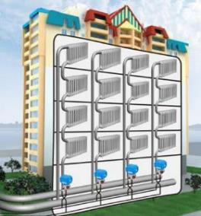 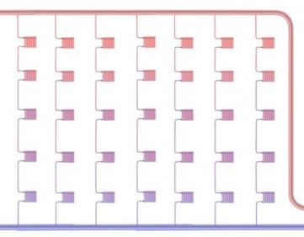

Figura 8 Reprezentarea verticalelor de căldură pe schema blocului

Figura xx Reprezentare schematică al unui bloc cu 4 etaje * 4 verticale și 5 etaje cu 7 verticale

Pentru mai multe verticale schema va arăta în figura de mai jos, unde fiecare vertical este dotată cu contor de apă iar la fiecare etaj este instalat un termocuplu (termometru) digital. Capabil să transmit datele la o unitate central instalată în clădire.



Figura 9 Schema de distribuței pentru o clădire (Formarea celulelor de consum căldură)

Aceasta va permite realizarea contorizării termice pentru fiecare verticală și consumator separat astfel pentru Determinarea consumului de energie per etaj 3 verticala 2 este suficient să fie preluate datele de la contorul CV2 și datele de la traductorul termic de intrare în apartament T1 și cele de la traductorul din apartamentul următor T2 astfel se va obține diferența de temperatură ΔT=T1-T2 și se va aplica formula cunoscută pentru energia termică (Q=c*m*Δt) sau în cazul dat

$Q_{V2E3}=c×CV2×ρ×(T_{1}-T_{2})$ QV2E3=c*CV2*ρ*(T2-T1) (Q Pentru verticala 2 etajul 3)

Fiind digitalizate aceste date se pot lua cu o frecvență de o dată pe oră sau mai des (în dependență de softul electronic instalat)

Spre ex pentru o oră dacă avem un volum circulat arătat de CV2 de 2,35 m3 iar T1=74oC iar T2=69oC atunci avem:

$$Q_{V2E3}=4187\frac{J}{kg*K}*2,35m^{3}*1000\frac{kg}{m3}*\left(74-69\right)K=$$

$=49197,25kJ≈13,67kWh≈0,012Gcal$**(O celulă de consum Cel V2E3)**

Astfel controlerul electronic va înregistra aceste date în bază orară sau cu o frecvență mai mare pentru fiecare verticală și fiecare etaj.

Din datele tehnice ale fiecărei clădiri se cunoaște care apartament și de care verticală este alimentat astfel se vor suma datele pentru fiecare apartament.

Spre exemplu unapartament cu 2 odăi care are trecute prin acesta 3 verticale de alimentare (cîte una pentru fiecare odaie plus una pentru bucătărie) va avea consumul format din sumarea datelor pentru 3 celule de consum

Pentru fiecare apartament se poate determina consumul orar și implicit lunar.

Astfel în tabelul de mai jos este arătat un exemplu în care avem cazul cu 1 cu 2 și cu 3 verticale care străbat un apartament și temperaturile indicate de traductoare termice, la baza fiecărei coloane este indicată temperatura de ieșire din coloană și volumul de apă (agent termic) indicat de contor

Exemplu de calcul pentru un bloc pentru indicațiile contoarelor pentru perioada de o oră.

|  |  |  |  |  |  |  |  |
| --- | --- | --- | --- | --- | --- | --- | --- |
| **Verticale (Стояки)** | **Verticala 1** | **Verticala 2** | **Verticala 3** | | **Verticala i** | **Verticala i+1** | **Verticala n** |
| **Etaje** | Temperatura oC | Temperatura oC | Temperatura oC | | Temperatura oC | Temperatura oC | Temperatura oC |
| **Etajul 9** | Apartament 23 | | | Apartament 35 | | | Apart 51 |
| 82 | 81 | 80 | | 80 | 80 | 81 |
| **Etajul 8** | Apartament 24 | | | Apartament 36 | | | Apart 52 |
| 76 | 75 | 75 | | 74 | 75 | 75 |
| **Etajul 7** | Apartament 25 | | | Apartament 37 | | | Apart 53 |
| 71 | 70 | 70 | | 70 | 69 | 71 |
| **Etajul 6** | Apartament 26 | | | Apartament 38 | | | Apart 54 |
| 64 | 63 | 65 | | 64 | 65 | 65 |
| **Etajul 5** | Apartament 27 | | | Apartament 39 | | | Apart 55 |
| 59 | 58 | 58 | | 59 | 59 | 61 |
| **Etajul 4** | Apartament 28 | | | Apartament 40 | | | Apart 56 |
| 53 | 52 | 53 | | 54 | 53 | 57 |
| **Etajul 3** | Apartament 29 | | | Apartament 41 | | | Apart 57 |
| 50 | 48 | 48 | | 48 | 49 | 52 |
| **Etajul 2** | Apartament 30 | | | Apartament 42 | | | Apart 58 |
| 45 | 46 | 45 | | 44 | 43 | 48 |
| **Etajul 1** | Apartament 31 | | | Apartament 43 | | | Apart 59 |
| 39 | 39 | 40 | | 41 | 40 | 46 |
| **Indicații la ieșire oC** | 34 | 33 | 34 | | 35 | 35 | 40 |
| **Volum indicat de contor m3** | 1,25 | 1,31 | 1,82 | | 1,55 | 1,48 | 1,84 |

Aceste indicații vor fi calculate în timp real de o unitate de comandă și control electronic de tip calculator de contor sau chiar un server (pentru mai multe clădiri)

În tabelul de mai jos sunt date deja calculele rezultate din aplicarea formulei simple de determinare a cantității de căldură per fiecare celulă de consum formată de un etaj și o verticală

|  |  |  |  |  |  |  |
| --- | --- | --- | --- | --- | --- | --- |
| **Verticale (Стояки)** | **Verticala 1** | **Verticala 2** | **Verticala 3** | **Verticala i** | **Verticala i+1** | **Verticala n** |
| **Etaje** | Consum in Gcal | Consum in Gcal | Consum in Gcal | Consum in Gcal | Consum in Gcal | Consum in Gcal |
| **Etajul 9** | Apartament 23 | | Apartament 35 | | | Apart 51 |
| 0,0075 | 0,0079 | 0,0091 | 0,0093 | 0,0074 | 0,0110 |
| **Etajul 8** | Apartament 24 | | Apartament 36 | | | Apart 52 |
| 0,0063 | 0,0066 | 0,0091 | 0,0062 | 0,0089 | 0,0074 |
| **Etajul 7** | Apartament 25 | | Apartament 37 | | | Apart 53 |
| 0,0088 | 0,0092 | 0,0091 | 0,0093 | 0,0059 | 0,0110 |
| **Etajul 6** | Apartament 26 | | Apartament 38 | | | Apart 54 |
| 0,0063 | 0,0066 | 0,0127 | 0,0078 | 0,0089 | 0,0074 |
| **Etajul 5** | Apartament 27 | | Apartament 39 | | | Apart 55 |
| 0,0075 | 0,0079 | 0,0091 | 0,0078 | 0,0089 | 0,0074 |
| **Etajul 4** | Apartament 28 | | Apartament 40 | | | Apart 56 |
| 0,0038 | 0,0052 | 0,0091 | 0,0093 | 0,0059 | 0,0092 |
| **Etajul 3** | Apartament 29 | | Apartament 41 | | | Apart 57 |
| 0,0063 | 0,0026 | 0,0055 | 0,0062 | 0,0089 | 0,0074 |
| **Etajul 2** | Apartament 30 | | Apartament 42 | | | Apart 58 |
| 0,0075 | 0,0092 | 0,0091 | 0,0047 | 0,0044 | 0,0037 |
| **Etajul 1** | Apartament 31 | | Apartament 43 | | | Apart 59 |
| 0,0063 | 0,0079 | 0,0109 | 0,0093 | 0,0074 | 0,0110 |

Astfel pot fi usor calculate costurile pentru căldura consumată însumînd indicatorii corespondenți pentru fiecare apartament în parte și înmulțind la tariful pentru căldură.

|  |  |  |  |  |  |  |
| --- | --- | --- | --- | --- | --- | --- |
| **Verticale (Стояки)** |  |  |  |  |  |  |
| **Etaje** | Consum Gcal | Cost Lei | Consum Gcal | Cost Lei |  | Cost Lei |
| **Etajul 9** | Apartament 23 | | Apartament 35 | | | Apart 51 |
| 0,0154 | 16,13 | 0,0258 | 27,09 |  | 11,59 |
| **Etajul 8** | Apartament 24 | | Apartament 36 | | | Apart 52 |
| 0,0128 | 13,44 | 0,0242 | 25,39 |  | 7,73 |
| **Etajul 7** | Apartament 25 | | Apartament 37 | | | Apart 53 |
| 0,0179 | 18,82 | 0,0243 | 25,54 |  | 11,59 |
| **Etajul 6** | Apartament 26 | | Apartament 38 | | | Apart 54 |
| 0,0128 | 13,44 | 0,0294 | 30,84 |  | 7,73 |
| **Etajul 5** | Apartament 27 | | Apartament 39 | | | Apart 55 |
| 0,0154 | 16,13 | 0,0257 | 27,02 |  | 7,73 |
| **Etajul 4** | Apartament 28 | | Apartament 40 | | | Apart 56 |
| 0,0090 | 9,44 | 0,0243 | 25,54 |  | 9,66 |
| **Etajul 3** | Apartament 29 | | Apartament 41 | | | Apart 57 |
| 0,0089 | 9,31 | 0,0205 | 21,57 |  | 7,73 |
| **Etajul 2** | Apartament 30 | | Apartament 42 | | | Apart 58 |
| 0,0167 | 17,50 | 0,0182 | 19,10 |  | 3,86 |
| **Etajul 1** | Apartament 31 | | Apartament 43 | | | Apart 59 |
| 0,0141 | 14,82 | 0,0276 | 29,00 |  | 11,59 |

Avînd acest masiv de date, se poate ușor determina consumul de energie pe fiecare celulă de consum, dar și pe fiecare verticală, pe fiecare etaj și astfel pot fi făcute date statistice și determina consumul în dependență de zona clădirii și dacă apar unele abateri de la normal

Observăm că depeșirea problemei de contorizare exactă a fiecărui consumator este foarte posibilă chiar și în condițiile actuale cu costuri foarte reduse. Avînd în vedere posibilitatea digitalizării datelor și centralizării acestora în unități electronice de calcul.

Costurile implementării unui astfel de sistem sunt reduse. Astfel nu sunt necesare doar cîte un traductor termic (termocuplu elecetronic) prin fir sau transmisie WiFi pentru fiecare verticală din apartament (instalat sub tavan la intrarea agentului termic) costul unui asemenea traductor este de aprox 15 USD (sînt foarte multe oferte pe siturile specializate de vînzări) și un contor de apă de asemenea cu digitalizare (arox 25 USD) contorul va fi pentru toată verticala astfel nu va fi doar costul unui apartament. Montarea acestora este ușoară și nu necesită proiect sau demontări serioase. Plus la aceasta va fi nevoie de o unitate de centralizare a datelor pentru întreaga casă (circa 150USD) astfel pentru un apartament mediu cu 2 camere într-un bloc cu 5 etaje (80-100 apartamente) aceste costuri se vor ridica la circa 120 USD sau aproximativ 2 mii lei.

Însă pentru a optimiza complet și a oferi posibilitate de a regla și controla consumul de căldură este necesar de a completa măsura nr 5 din lista de mai sus, astfel, fiecare celulă de consum (verticală de pe fiecare etaj) sau calorifer (mai simplu), va fi dotată (se va monta) cu o conductă by-pass de ocolire a acesteia împreună cu o vană de regulare a fluxului de agent termic care va permite trecerea acestuia prin calorifer sau ocolorea prin conducta by-pass sau alte poziții intermediare care vor permite trecerea parțială a agentului termic prin baterie și prin țeava de ocolire. (Figura de mai jos)

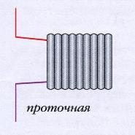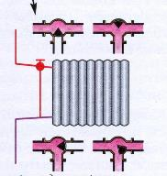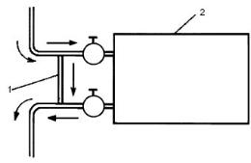

Figura 10 Reprezentarea schematică a modulului By-Pass pentru fiecare corp de baterie

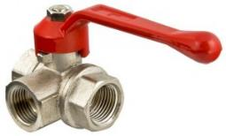 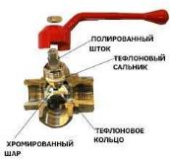 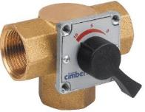

Figura 11 Vane de separare pentru by-pass

Aceste conducte de ocolire fiind instalate la toți consumatorii împreună cu vanele de reglare vor permite ca fiecare din consumatori să-și poată regla independent fluxul de căldură necesar acestuia, astfel va dispărea pierderea excesivă de căldură pentru etajele superioare care nu au cum să regleze o cantitate mai mică de agent termic care să treacă prin caloriferele lor și sunt nevoiți să deschidă ferestrele, iar etajele de jos au încălzire insuficientă(sau etajele de sus dacă căldura se dă începînd de jos).

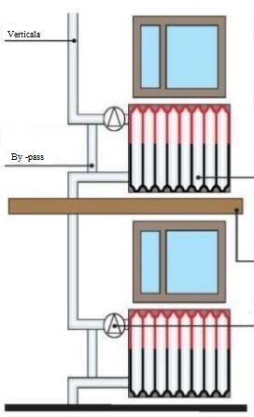 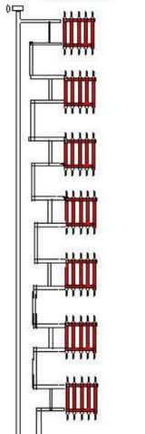

Figura 12 Verticale de alimentare cu țevi de ocolire (sistem by-pass)

Astfel aplicînd această schemă de organizare se poate separa fluxul agentului termic care străbate bateria de încălzire de la 0 (cînd valva de by-pass trece tot fluxul prin țeava de șuntare) la 100% atunci cînd întreg fluxul este trecut prin baterie.

 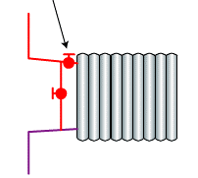

Figura: 13 Sistem de șuntare cu o singură vană de reglare (stînga) și 2 vane de reglare (dreapta)

Astfel raportul dintre căldura care străbate caloriferul (Q2) și căldura care trece prin șuntare (Q1) determină consumul de căldură al celulei respective.

Aplicînd soluția de by-pass (țeavă de ocolire) însoțită de vană de reglare se vor putea obține și avantajul reglării fluxului de căldură. Astfel fiecare consumator poate regla căldura fără a afecta pe ceilalți consumatori (celule de consum) conectați la verticala respectivă a clădirii.

Acest sistem de traductoare termice și țeavă de ocolire cu vană reglabilă oferă următoarele avantaje funcționale:

1. Există posibilitatea contorizării separate a fiecărei celule de consum (verticală cu etaj) și a fiecărui apartament (un apartament are cîteva verticale de la același etaj care trec prin acesta)
2. Există posibilitatea de a regla fluxul de căldură per fiecare aapartament.
3. Oferă posibilitatea de a regla diferit căldura pe fiecare cameră a aceluiași apartament fără a afecta ceilalți consumatori.

Aceste avantaje enumerate sunt similare cu cele care le oferă distribuția orizontală a căldurii.

Costurile de montare a unei conducte (țevi) by-pass (de ocolire) plus vana de reglare a fluxurilor este de circa 15-20 USD per verticală. Ddeci pentru un apartament cu 3 verticale (2 odăi + bucătăria) costurile vor fi de circa 50 USD sau 800 lei.

Astfel împreună cu sistemul de evidență (termocuplu electronic, contor de apă și controler pe clădire) acestea vor fi de 150-170 USD sau circa 3000 lei de apartament cu 2 odăi. Acest cost este mult mai mic decît cel al lucrărilor de instalare a sistemului paralel de distribuție (circa 1100 Euro conform datelor prezentate de Termoelectrica SA)

**O soluție tehnică alternativă**

O altă schemă de montare simplă și aplicabilă în condițiile Chișinăului (și a altor orașe cu distribuție pe verticală) este schema **Taxare pe volum (STV**).

Aceasta poate fi schematic reprezentată în figura de mai jos



Figura 14 Schema STV pe o verticală

În această schemă per verticală vor fi instalate termocupluri la intrare în partea de sus (începutul verticalei) TrV1 care va prelua temperatura cu care intră agentul termic în apartamente(coloana de apartamente. Și un termocuplu (termometru) la baza coloanei adică la ultimul retur cînd iese din apartamente, astfel vom avea căderea totală de temperatură per verticală ΔTv, adică cît a cedat apa pe întreaga verticală.

La fiecare intrare în corpul bateriei (caloriferului) după țeava de by-pass (dacă aceasta este instalată) se va monta un contor simplu de apă care va arăta volumul de apă trecut prin baterie. Astfel fiecare baterie va avea un contor și un volum de apă (agent termic) trecut prin aceasta, pentru o verticală (стояк) cu 3 etaje vor fi respectiv 3 contoare C1, C2, C3 sau dacă le legăm de verticala respectivă obținem CaV1e1 (Contor de apă verticala 1 etajul 1) sau CaViEj (contor de apă verticala i etajul j)

La baza verticalei de asemenea va sta un contor de apă prin care va trece agentul termic. Deci volumul trecut prin fiecare baterie va fi mai mic sau cel mult egal cu volumul care trece prin întreaga verticală.

Deci pentru o casă cu mai multe etaje și cîteva verticale vom avea o schemă ca cea de mai jos:



Figura 15 Schema STV pentru cîteva verticale

Aici avem 3 verticale de alimentare cu 3 contoare pe acestea CaV1, CaV2, CaV3.

Pe fiecare verticală trece un volum propriu de agent termic care este măsurat de contorul instalat pe aceasta, de asemenea sunt termocuplurile care arată care este căderea de temperatură la fiecare verticală. Iar volumul ce rece prin fiecare baterie a verticalei este măsurat de contorul respectiv.

Metodica de calcul.

Vor fi inregistrate Vij – Volumul apei (agentul termic) trecut prin celule de consum de la etajul i verticala j.

Astfel dacă considerăm că ΔTvi (căderea de temperatură pe verticala i ) este egală la toate etajele aceasta poate fi impărțită între numărul de etaje respective ale clădirii prin care trece și le alimentează acea verticală (de ex 5) și de obținut cota de cădere de temperatură per fiecare etaj. Astfel vom obține căderea de calcul a temperaturii per fiecare etaj ΔTij adică căderea de temperatură a pe celula Cij adică de la verticala i etajul j

Exemplu de calcul: Un bloc cu 5 etaje are 20 de verticale de alimentare. Pe verticala nr 12 s-a determinat o temperatură de intrare la tur de 77oC (în punctul de sus) și 42oC la ieșirea din verticală.

Deci avem un ΔTv12 = 77-42=35K astfel putem considera că este o cădere egală pe toate etajele și deci ΔT12,1(căderea de la etajul 1 verticala 12)=35/5=7K

ΔT12,1= ΔT12,2= ΔT12,3= ΔT12,4= ΔT12,5=7K

Avînd și volumul trecut prin fiecare baterie dat de contorul acesteia consumul de căldură va fi

$$Q_{ij}=V_{ij}∙ρ∙∆Tij∙c$$

De exemplu pentru apartamentul aflat la etajul 2 verticala 12 s-a înregistrat un volum de 1,25 m3 de agent termic (apă) indicat de contor. Iar contorul general arată 2,35 m3. Atunci avem:

$$Q_{12,2}=V_{2}∙ρ∙∆T12,2∙c=\frac{2,35m3∙\frac{1000kg}{m3}∙7K∙\frac{4187J}{kg}∙K}{3,6{∙10}^{6}}=19,13kWh=0,016Gcal$$

Însă această metodică nu este cea mai bună în acest caz deoarece nu ia în considerație că etajele de sus au un agent mai fierbintre și etajele de jos unul mai rece în acest caz mai corec este să se aplice unii coeficienți de corectie la căderea temperaturii agentului termic ΔTvi pentru etajele superioare și un coeficient mai mic pentru etajele inferioare. (Ex 1,2 pentru etajul superior, 1,1 pentru etajul n-1, și 0,9 pentru etajul 2 și 0,8 pentru etajul 1)

Deoarece de gradul de deschidere al vanei de ocolire depinde în mare măsură contribuția fiecăruia la căderea de temperatură acest lucru va sta la baza repartiției căderilor de temperatură pe care le provoacă fiecare celulă de consum (batrie) pentru verticala respectivă. Formula prpusă pentru determinarea ΔT pe fiecare consumator trebuie să țină și de volumul total al agentului termic ce trece prin bateria respectivă astfel avînd toate datele adunate centralizat pentru verticala care alimentează ***n*** etaje se poate propune următoarea formulă: ΔTij este căderea de temperatură provocată de celula de consum de pe verticala i etajul j.

$${∆T}_{ij}=∆Ti∙\frac{V_{i,j}}{\sum_{j=1}^{n}{V_{ij}}} ∙K_{e}$$

Unde la numitor suma Vij reprezintă suma tuturor volumelor indicate de contoarele instalate pe acea verticală, pentru bateriile fără contor (de obicei și fără țeavă de ocolire) se va considera ca volum de calcul întregul volum ce trece prin verticală adică acel indicat de contorul general.

Ke-coeficient de corectie per etaj care se propune a fi: Pentru primul etaj =0.85, etajul 2 =0.9, penultimul etaj=1.1, la ultimul etaj 1,2, celelalte etaje va fi 1. (Caz particular pentru casele cu 5 etaje Ke1=0,85, Ke5=1,15). In cazul in care volumul consumat este 0 atunci si formula va indica un consum nul.

Adică căderea de temperatura pe verticală este proportională cu volumul apei trecute prin baterie, în cazul teoretic in care toate toate bateriile de pe verticală sînt deconectate (agentul trece prin by-pass) se va considera un consum tehnic minim per metru de țeavă care trece prin apartament.

**Un exemplu de calcul** poate fi arătat în tabelul de mai jos:

Indici de consum per verticala

|  |  |  |  |  |  |
| --- | --- | --- | --- | --- | --- |
|  |  | Verticala 1 | Cadere de temperatura | Coeficient de corectie etaj | ΔT calculat |
| Verticala | Volum indicat | 4,2 | 32 |  | K |
| Etaj 1 | Apartament 1 | 2,2 | 3,70 | 0,85 | 3,15 |
| Etaj 2 | Apartament 5 | 3,1 | 5,22 | 0,9 | 4,69 |
| Etaj 3 | Apartament 9 | 4,2 | 7,07 | 1 | 7,07 |
| Etaj 4 | Apartament 13 | 2,1 | 3,53 | 1 | 3,53 |
| Etaj 5 | Apartament 17 | 0 | 0,00 | 1 | 0,00 |
| Etaj 6 | Apartament 21 | 1,42 | 2,39 | 1 | 2,39 |
| Etaj 7 | Apartament 25 | 2,8 | 4,71 | 1,1 | 5,18 |
| Etaj 8 | Apartament 29 | 3,2 | 5,38 | 1,2 | 6,46 |
| Temperatura de intrare | | 74 |  |  |  |
| Temperatura de iesire | | 42 |  |  |  |
| Volum insumat de consum | | 19,02 |  |  |  |

Indici de consum per verticala

|  |  |  |  |  |  |
| --- | --- | --- | --- | --- | --- |
|  |  | Verticala 2 | Cadere de temperatura | Coeficient de corectie etaj | ΔT calculat |
| Verticala | Volum indicat | 5,1 | 32 |  |  |
| Etaj 1 | Apartament 1 | 4,1 | 4,39 | 0,85 | 3,73 |
| Etaj 2 | Apartament 5 | 3,6 | 3,85 | 0,9 | 3,47 |
| Etaj 3 | Apartament 9 | 4,4 | 4,71 | 1 | 4,71 |
| Etaj 4 | Apartament 13 | 2,7 | 2,89 | 1 | 2,89 |
| Etaj 5 | Apartament 17 | 3,2 | 3,42 | 1 | 3,42 |
| Etaj 6 | Apartament 21 | 4,6 | 4,92 | 1 | 4,92 |
| Etaj 7 | Apartament 25 | 4,2 | 4,49 | 1,1 | 4,94 |
| Etaj 8 | Apartament 29 | 3,1 | 3,32 | 1,2 | 3,98 |
| Temperatura de intrare | | 75 |  |  |  |
| Temperatura de iesire | | 43 |  |  |  |
| Volum insumat de consum | | 29,9 |  |  |  |

Consumul de energie per verticale si apartamente

|  |  |  |  |  |  |
| --- | --- | --- | --- | --- | --- |
|  |  | Verticala 1 | Verticala 2 | Total kWh | Total Gcal |
| Etaj 1 | Apartament 1 | 15,37 | 22,12 | 37,49 | 0,0322 |
| Etaj 2 | Apartament 5 | 22,93 | 20,57 | 43,50 | 0,0374 |
| Etaj 3 | Apartament 9 | 34,52 | 27,93 | 62,45 | 0,0537 |
| Etaj 4 | Apartament 13 | 17,26 | 17,14 | 34,40 | 0,0296 |
| Etaj 5 | Apartament 17 | 0,00 | 20,31 | 20,31 | 0,0175 |
| Etaj 6 | Apartament 21 | 11,67 | 29,20 | 40,87 | 0,0351 |
| Etaj 7 | Apartament 25 | 25,31 | 29,33 | 54,64 | 0,0470 |
| Etaj 8 | Apartament 29 | 31,56 | 23,62 | 55,17 | 0,0474 |
|  | **Total** | **158,62** | **190,22** | **348,84** | **0,2999** |

Avantajel acestui nou mod de calculare constau în faptul că poate opera și în cazuri cînd o verticală alimentează consumatori ai unor apartamente diferite (Figura de mai jos)

De asemenea poate fi aplicat chiar si în cazurile cînd unul sau citeva apartamente sunt debranșate de la acea conductă deoarece calculează per volum.

Pentru apartamentele care nu sunt locuite sau nu pot fi instalate din diferite motive acele contoare și sisteme by-pass se va considera volumul de agent total care trece prin conductă.



Figura 16 Schema cu baterie conectată in deviatie (in alt apartament)



Figura 17 Schema aplicare pentru apartamente debransate

Contorizarea în aceste cazuri poate fi realizată atît electronic cu secvențe orare (la fiecare oră) sau mai des.

Datele de asemenea pot fi stocate si calculate intr-o unitate centrala pe clădire sau pe mai multe blocuri. Poate fi asigurat accesul datelor de pe internet cu un cod personalizat astfel ca fiecare utilizator să poată cunoaște exact care este consumul său.

**Alte cazuri speciale**

1. Turul de jos în sus.

În cazul în care turul (alimentarea cu energie) pentru un bloc multi-etajat începe de la etajele de jos spre etajele superioare atunci configurarea instalării termocuplurilor și a contorului digital de apă pe verticală rămîne același ca și în verticalele obișnuite

În acest caz numerotarea termocuplurilor poate fi acceptată de jos în sus (în direcția curentului tur).

Temperatura de intrare a agentului termic înetajul alimentat se va lua de la termocuplul instalat în etajul precedent. T1 indică temperatura de intrare la primul consumator (se preia din subsol), iar T2, T3, T4 arată temperatura de ieșire din fiecare celulă de consum

Iar căderile de temperatură vor fi calculate similar ca în cazul obișnuit

ΔT1=T1-T2 și ΔTi=Ti-Ti+1

1. 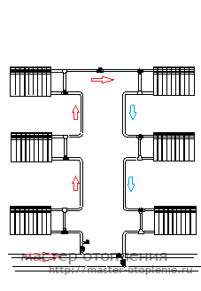Sistem cu tur și retur în buclă (Tur de jos pentru o verticală și de sus pentru alta consecutivă)

Acest sistem de asemenea este uneori răspîndit și presupune faptul că de la o conductă pornește turul de jos (din subsol) către etajele de sus trecînd prin cele de jos, iar apoi din punctul superior coboară în jos și același agent termic este folosit ca tur pentru o verticală de încălzire deja de sus în jos, de obicei pentru elementele aceluiași apartament.

În acest caz este suficient doar un singur contor de apă pentru verticala buclată.

Termocuplurile (punctele de preluare a temperaturii) pot fi instalate similar în punctele de sus, lîngă tavan, iar pentru ultimul etaj unde conducta face întoarcerea nu va fi sensor termic, temperaturile de pe ambele brațe ale buclei vor fi preluate de la etajul precedent. Acest caz va fi considerat ca o verticală singură cu celulele de consum termic pe care le are.

**Contoare de apă cu transmisie digitală**

<https://www.alibaba.com/product-detail/GSM-SMS-wireless-remote-control-reading_60735369897.html?spm=a2700.7724838.2017115.300.383963e3VxYFKn>

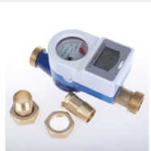 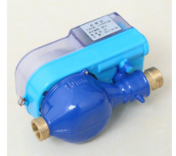

**Termometre și termocupluri electronice wireless**

<https://www.alibaba.com/product-detail/GPT-Armored-Thermocouple-Temperature-Sensor-For_60739671223.html?spm=a2700.7724838.2017115.103.37eb1eceM2IQc3>

<https://www.alibaba.com/product-detail/UTI5-digital-water-temperature-sensor_60369828329.html?spm=a2700.7724838.2017115.11.37eb1eceM2IQc3>

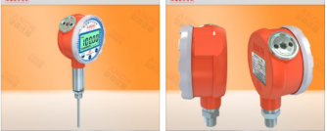

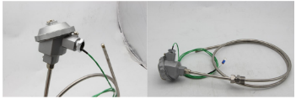

Avantajeleimplementării soluției serie-paralel:

1. Este mult mai ieftină decît montarea sistemelor de distribuție în paralel;
2. Nu necesită lucrări de montare și demolare în interiorul apartamentelor (vor fi unele lucrări de un deranj minim);
3. Nu necesită trasarea de noi verticale de alimentare cu căldură în scara blocului.
4. Implementat la toate clădirile vechi aduce o economie aăteptată de 20-22% ceea ce în volum total va însemna circa 236394,17 MWh/an și 91200 tone CO2 echivalent emisii reduse.

Sistemele actuale de contorizare permit analiza cu ușurință cu unități centrale de calcul a peste 5000 de parametri de intrare separați, aceste date pot fi centralizate per fiecare bloc separat sau în masivuri locative, cartiere. Stocarea datelor poate fi organizată pe calculatoare și purtători de date la clădirea analizată sau pe servere protejate aflate în centre speciale sau cele de tip Clouds.

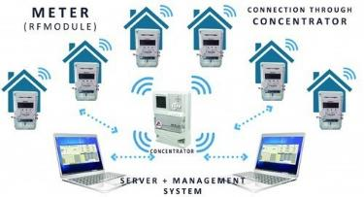 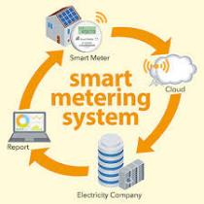

Figura 14 Reprezentarea schematică a sistemului de sentralizare și calculare a datelor.

Acest sistem de evidență și reglare serie-paralel nu vine în contradicție cu programele de dezvoltare ale ețelelor termice care deja sunt în implementare.

Astfel la o clădire care va aplica sistemul serie-paralel (SSP) poate fi montat și un PTI care va asigura alte beneficii precum separarea contururilor sau calitatea superioară a apei calde (care va fi caldă practic imediat după deschiderea robinetului).

În cazurile paticulare SSP poate fi aplicat și prin montarea unei verticale de retur paralelă cu cea de tur pe fiecare verticală și se va transforma în sistem bitubular.

Sistemele moderne de măsurare de tipul smart-metering propus în cazul SSP pot fi combinate cu sisteme de transmisie digitale, conectate la aplicații Open-Data și astfel fiecare consumator poate primi informația în timp real despre consumul său de cădură per apartament la calculator sau pe telefonul mobil astfel orice reglare și manipulări cu vanele de reglare va putea fi urmărită în timp real și observate schimbările în consumul de energie termică.

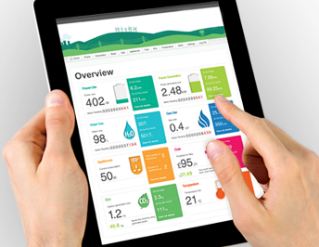

**Alte avantaje**

Existența acestui sistem va facilita (va obliga) încheierea contractelor individuale dintre furnizorul de energie termică și fiecare consumator, fiind eliminat intermediarul sub forma asociațiilor de locatari care la moment nu au instrumente clare de obligare spre plată a locatarilor.

De asemenea diferențele care vor apărea între contorul pe clădire și suma consumurilor idividuale ale fiecărui apartament vor putea fi micșorate prin izolarea conductelor din subsol și a verticalelor de tur-retur, diferențele apărute (pierderi în interiorul clădirii) vor putea fi distribuite cu o anumită formulă între locatarii clădirii. Însă acestea vor fi mai mici și cunoscute cu o mai mare exactitate decît a fi intuite și împărțite fără temei.

**Domenii de aplicare și beneficiari**.

Sistemul de măsurare SSP poate fi aplicat în condiții avantajoase din punct de vedere tehnic și economic în parteneriat cu operatorii sistemelor de distribuție al agentului termic, cu SACET locale precum Termoelectrica (în Chișinău), CET Nord (în Bălți), Ungheni Gaz, și alți operatori de rețea.

Deoarece rețeaua are contract cu asociațiile de locatari (CCL, APLP, ACC IMGFL), care prevede livrarea căldurii pînă la peretele clădirii sau la contor, și acolo fiind considerată linia de separație, acest sistem poate fi aplicat și fără acordul sau permisiunea rețelei. Acest sistem poate fi aplicat și separat de operatorul de rețea, adică doar la dorința și înțelegerea locatarilor de blocuri cu concursul APLP (Asociația proprietarilor de locuințe privatizate), IMGFL-urilor, sau altor forme de asociere a locatarilor.

De asemenea aplicaea sistemului poate servi drept serviciu de tip ESCO sau InfoCom prin care se va oferi serviciul de calcul al consumului de energie termică și facturare al acestuia. Iar operatorul de rețea termică urmează a prelua datele de consum și a determina o metodologie de repartizare a eventualelor diferențe între contorul principal al clădirii și suma contoarelor individuale.

**Dezavantaje și posibile probleme**

Pot apărea probleme juridice legate de acceptarea de către operatorul de rețea (Termoelectrica).

Distribuitorul de căldură (Termoelectrica Chișinău) evită sub diferite pretexte încheierea de contracte individuale cu contorizare personală pentru fiecare consumator. Contractele de prestare de servicii sunt încheiate astăzi (în cea mai mare parte) cu asociațiile de locatari. Lina de separație este de obicei la peretele blocului, iar rețelele interne sunt considerate la bilanțil casei (asociației de locatari sau IMGFL/ЖЭК). Un asemenea proiect prin care toate apartamentele pot fi contorizate și prin care fiecare va putea regla independent fluxul de căldură ar prezenta unele dezavantaje pentru furnizor în special legate de pierderile care mai rămîn de la linia de separație (intrarea magistralei termice în bloc) pînă la apartamentele nemijlocit. Aceste pierderi sunt datorate în mare parte neizolării conductelor termice care se află în interiorul blocului în locurile de uz comun (în subsol) și pentru verticala Tur care pleacă în sus pentru a alimenta apartamentele.

Această problemă poate fi ușor soluționată prin izolarea termică a conductelor din subsolul blocului ceea ce nu este foarte scump și ar fi suficient o sumă de circa 100-150 lei per apartament pentru a rezolva această problemă și astfel se vor reduce pierderile comune în clădire cu circa 2-4%, acestea fiind pierderi inevitabile care ușor pot fi distribuite cu o anumită formulă agreată de locatari.

O altă problemă isactă ar fi recunoașterea datelor indicate de sistemul SSP propus prin intermediul Smart Metering. Ar putea fi motivată nerecunoașterea datelor din motiv că sistemul nu a fost omologat pentru țara noastră sau instrumentele de măsură nu corespund unor norme și standarde interne.

Aceasta de asemenea este o problemă falsă deoarece practic toate elementele din care se formează contoarele termice actuale ale Termoelectrica (inclusiv cele instalate în casele noi) au ca elemente termocupluri și contoare de apă produse și importate de peste hotare în mare parte din China și asamblate tot acolo. Ca formule de calcul se folosesc aceleași formule ca și în sistemul Smart Metering propus Q=c*m*Δt.

Rezistența cea mai mare așteptată față de acest sistem ar putea inetrveni doar din cauza pierderii de către anumiți prestatori de servicii a oportunităților oferite prin trecerea tuturor caselor vechi la distribuție orizontală. În cazul în care există lobby al acestora la distribuitorul de căldură care să se împotrivească să accepte aceste contorizări și schimbări de sistem.

Problemele tehnice pot apărea numai în cazul în care cineva din locatarii de pe verticală nu va accepta punerea de termocupluri la partea superioară a verticalelor sale care intră în apartament. Aceasta poate fi depășită prin instalarea de termocuplu în apartamentul superior acestuia astfel cu o mică eroare datele vor fi la fel, însă taxarea acestuia va fi conform metodologiei Termoelectrica fără posibilitate de reglare a căldurii.

**Problemele actuale de sistem și soluții implementate**

Actualmente consumatorii conectați la sistemul centralizat din Chișinău au multe incomodități și nemulțumiri legate de:

1. Imposibilitatea de a regla consumul individual de căldură
2. Lipsa de transparență în cele ce privește facturarea consumului de energie
3. Calitatea proastă a agentului termic livrat consumatorilor

Dacă să trecem pe rînd fiecare din problemele principale și cauzele acestora.

1. Imposibilitatea de a regla consumul individual de căldură per apartament

Aceasta este o problemă de ordin tehnic ce ține de construcția rețelei termice de distribuție a clădirii, astfel pe fiecare verticală care trece prin fiecare odaia a apartamentului este conectată o baterie (calorifer) iar fluxul total care trece prin baterie este exact acel flux total de agent termic care trece prin toată verticala. La majoritatea consumatorilor nu există sisteme de ocolire care ar regla fluxul de agent termic prin baterie și care ar trece prin verticala termică fără a fi trecută prin baterie.

La unii consumatori însă există sisteme de asemănătoare celor propuse de by-pass

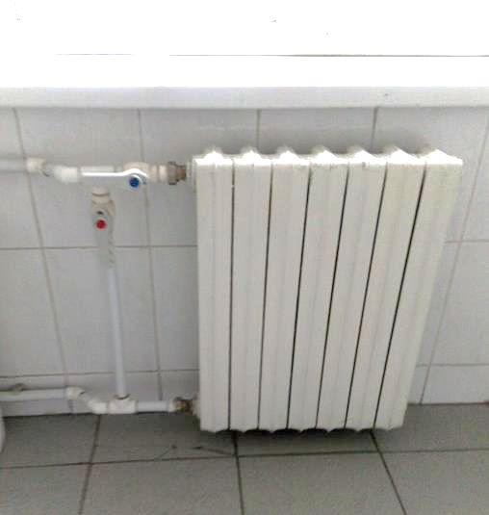

Exemplu țeavă by-pass în clădirea ANRE (cu ambele vane deschise)

Astfel de sistem cere o responsabilitate sporită pentru a nu avea situația în care ambele vane vor fi închise și astfel întreaga verticală poate să fie blocată.

Reglajul este realizat prin deschiderea complementară a uneia sau altei vane. În cazul dat ambele sunt deschise.

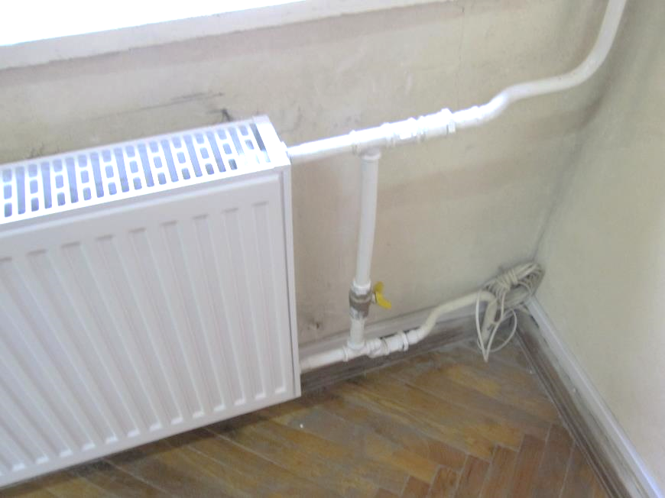

Exemplu 2 Clădire de oficii (Al cel Bun 61) țeavă de ocolire by-pass și vană (închisă) pe aceasta

Aceste exemple sunt încă rudimentare și nu permit reglarea calitativă a agentului termic care trece prin baterie șau este direcționat pe țeava de ocolire.

**Problema 2** Lipsa de transparență în cele ce privește facturarea consumului de energie

Mulți consumatori conectați la sistemul centralizat de încălzire nu au siguranța că sunt facturați echitabil și transparent. Aceasta este pentru că:

1. facturile spre plată înaintate consumatorilor nu conțin date importante de calcul precum consumul total al clădirii în care este apartamentul acestuia și suprafața totală încălzită a clădirii.

În exemplul de mai jos este prezentată o factură tipică spre plată pentru consumatorii de energie termică.

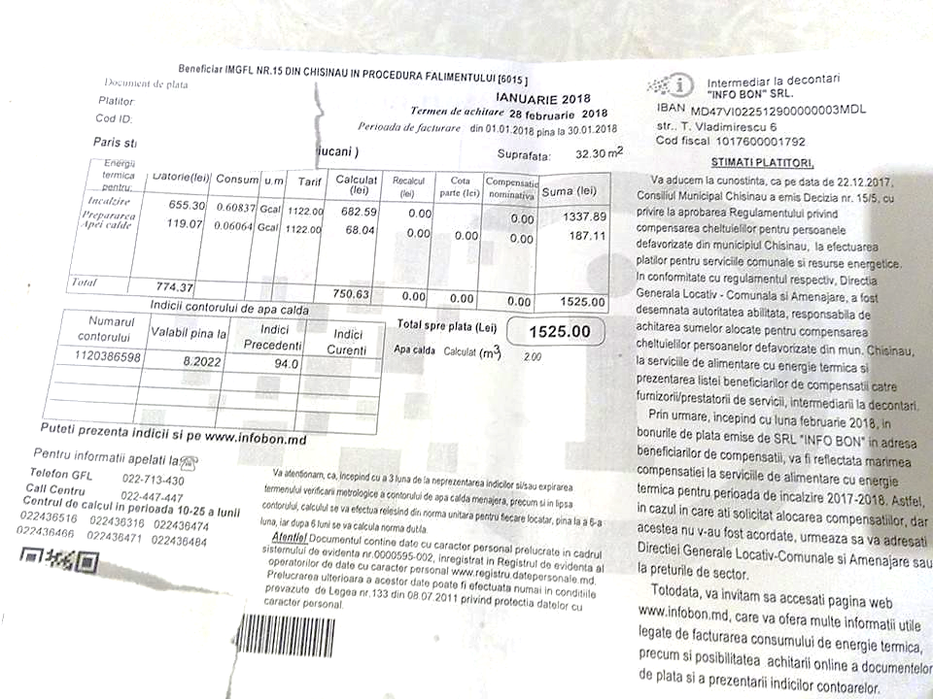

Factura de plată pentru energia termică livrată (Termoelectrica)

În factură este indicată suprafața apartamentului, totalul spre plată și datele privind necesarul de a fi achitate. Furnizorul aduce energia termiă pînă la peretele blocului alimentat, iar punctul de separație este la contorul de energie termică instalat în subsolul blocului. Deci indicațiile acestuia sunt obligatorii de a fi prezentate în factura individuală per apartament.

Formula de calcul aplicată pentru încălzire (fără prepararea apei calde) este:

$$F=Q_{i}∙T_{q}$$

Unde F- suma facturată spre plată în Lei

Qi- cantitatea (consumul individual) de căldură calculat per apartament Gcal

Tq-tariful la căldură în lei/Gcal

Iar consumul calculat de căldură va fi:

$$Q_{i}=\frac{S_{ap}}{S_{TI}}∙Q_{CL}$$

Unde Sap-suprafata incalzita per apartament m2

Sti-suprafata totală încălzită a apartamentelor conectate la SACET din acea clădire m2

Qcl-Căldura totală conumată de clădire per luna respectivă (indicaîiile lunare ale contorului) Gcal

Inexistența acestor 2 indicatori inportanți face imposibilă verificarea corectitudinii facturării și atribuirii căldurii aferente spațiului.

O altă problemă majoră este atribuirea pierderilor comune, acele pierderi care se realizează prin țevile neizolate din subsolul, etajul tehnic al clădirii, acele pierderi care se datorează încălzirii locurilor de uz comun. Acestea sunt împărțite actualmente după o metodologie necunoscută publicului.

De asemenea problema facturării echitabile apare atunci cînd apar divergențe între suprafețele încălzite de facto și cele din registrul clădirii (prezente în informațiile gestionarului de clădire), divergențe multe trezește și numărul diferit de elemente ale caloriferelor ceea ce face ca unii consumatori să se simtă nedreptățișți dacă plătesc aceeași sumă a și același vecin care are mai multe secții de baterie.

**Problema 3 Calitatea proastă a agentului termic livrat consumatorilor**

Din cauza livrării verticale a agentului termic pe parcursul coloanei consumatorii inițiali au parte de agent termic fierbinte iar cu fiecare următor consumator agentul este mai rece, astfel se creează situația în care unele etaje sunt supraîncălzite iar altele au agent deja rece, și nici unii nici alții nu pot regla aceasta. Unica posibilitate de reglare este ca la solicitarea locatarilor un responsabil tehnic reglează de la intrarea în clădire debitul agentului termic, mărind acesta și etajele inferioare vor avea căldură calitativă însă în acest caz etajele superioare vor fi supraîncălzite și raăși va fi o tendință de a răci apartamentele prin deschiderea geamurilor și prin aceasta o pierdere de căldură în atmosferă.

Implementarea sistemului Serie-paralel va permite reglarea căldurii la fiecare etaj iar facturarea după consumul de facto al fiecărui calorifer va stimula consumatorii la un consum rațional pentru a evita pierderi inutile de căldură, astfel agentul termic nu se va mai răci excesiv la unele etaje și va ajunge calitativ și al ultimii consumatori de pe verticală.

**Elemente legislative și de standardizare**.

Actualmente legislația Republicii Moldova în domeniul standardizare nu prevede posibilitatea de a factura energia termică în modul propus în acest proiect, adică cu preluarea temperaturilor din puncte diferite decît preluarea debitului de apă.

În acest sens va trebui ajustate normele standardelor naționale la noua metodică de măsurare sau trecerea la o unitate de măsură hibridă care înlocuiește dar este similară energiei precum mii Grade-litri de apă (KglA) însemnînd un anumit volum de apă care cedează o anumită temperatură trecînd prin elementele sistemului de încălzire al unui consumator de căldură.

1 Gcal = 1000 KglA = 1 MglA (Megagrade litri apă)

Trecerea la noul sistem va permite măsurarea Gradelor separat (la fiecare verticală de apă caldă), iar volumul de apă trecut prin fiecare verticală poate fi determinat cu un singur contor de apă pentru întreaga verticală (instalat în subsol sau la etajul tehnic).

Implementarea noului sistem de măsurrare poate avea loc la decizia comună votată de locatarii unui anumit bloc care vor adopta metodica pentru a împărți între ei consumul de energie termică facturat de furnizor pentru întreg blocul.

Legislația va putea fi adaptată în continuare după cerințele noului sistem dacă acesta va fi implementat cu succes.

**Preluarea și transmiterea datelor**

Una dintre problemele care va trebui rezolvată și în care în Moldova este relativ puțină experiență este acea de preluare și transmitere-prelucrare a datelor.

Datele principale care vor trebui preluate sunt temperaturile la fiecare verticală și etaj și volumele de apă trecute prin fiecare verticală.

Citirea datelor poate fi făcută cu o frecvență de 1 sau 2 ori pe oră ceea ce este suficiant pentru un sistem de măsurare performant. Prelucrarea lor poate fi realizată centralizat iar formulele pot fi aplicate în programe precum excel sau alte programe de calcul în baza cărora se vor scrie facturile.

În paragrafele anterioare au fost prezentate sisteme de preluare și transmitere la distanță a datelor.

Există sisteme de transmisie – telemetrie de date care propun soluții în acest sens.

Unul din ultimile proiecte prezentate în Moldova în acest sens a fost în parteneriat dintre Apă-Canal și Orange – Smart water metering

<http://unimedia.info/stiri/orange---operatorul-1-care-ofera-solutii-inteligente-pentru-un-oras-smart-149297.html>

Sistemul propus poate fi implementat în diferite variante

1. Cu transmisie individuală de la distanță
2. Transmisie la un modem de etaj care apoi transmite catre sisteme centralizate de preluare a datelor
3. Transmisie prin unde radio per fiecare clădire la un centralizator care poate prelua pînă la 5000 de canale de date și apoi prelucrarea acestora în mod automat
4. Transmisie prin fir informațional

Aplicarea oricăreia din variante se va face după un studiu tehnico-economic și analiza proiectelor propuse de companiile specializate în telemetrie și sisteme smart metering.

Costul unui termocuplu (termosensor) digital este de circa 3 euro.

<http://www.analog.com/en/products/sensors/temperature-sensor-control-devices/digital-temperature-sensors.html>

**Concluzii.**

Sistemul propus este unul accesibil din punct de vedere tehnic, economic și poate fi implementat cu minim de effort și incomodități pentru locatari. Implementarea acestuia va aduce reduceri semnificative de consum de energie și va permite îmbunătățirea calitativă a serviciului de termoficare centralizată.